РЕГИОНАЛЬНАЯ СЛУЖБА ПО ТАРИФАМ

ХАНТЫ-МАНСИЙСКОГО АВТОНОМНОГО ОКРУГА-ЮГРЫ

ПРИКАЗ

Об установлении тарифов на горячую воду в закрытой системе горячего водоснабжения для организаций, осуществляющих горячее водоснабжение

г. Ханты-Мансийск
11 декабря 2014 года № 171-нп

В соответствии с Федеральным законом от 7 декабря 2011 года № 416-ФЗ «О водоснабжении и водоотведении», постановлением Правительства Российской Федерации от 13 мая 2013 года № 406 «О государственном регулировании тарифов в сфере водоснабжения и водоотведения», приказами Федеральной службы по тарифам от 11 октября 2014 года № 228-э/4 «Об установлении предельных индексов максимально возможного изменения действующих тарифов в сфере водоснабжения и водоотведения, в среднем по субъектам Российской Федерации на 2015 год», на основании постановления Правительства Ханты-Мансийского автономного округа – Югры от 14 апреля 2012 года № 137-п «О Региональной службе по тарифам Ханты-Мансийского автономного округа – Югры», обращений организаций , осуществлюящих горячее водоснабжение, и протокола правления Региональной службы по тарифам Ханты-Мансийского автономного округа – Югры от 11 декабря 2014 года № 79 п р и к а з ы в а ю:
- Установить на период с 1 января 2015 года по 31 декабря 2015 года тарифы на горячую воду в закрытой системе горячего водоснабжения для организаций, осуществляющих горячее водоснабжение, согласно приложению к настоящему приказу.
- Настоящий приказ опубликовать в газете «Новости Югры».
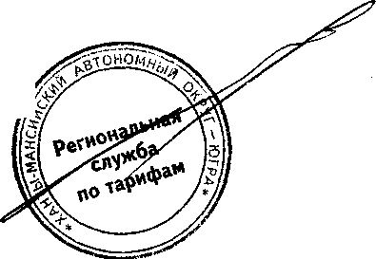
- Настоящий приказ вступает в силу по истечении десяти дней с момента его официального опубликования.

Руководитель службы А.А. Березовский

Приложение
к приказу Региональной службы
по тарифам Ханты-Мансийского
автономного округа – Югры
от 11 декабря 2014 года № 171-нп

Тарифы на горячую воду в закрытой системе горячего водоснабжения для организаций,

осуществляющих горячее водоснабжение

На период с 1 января 2015 года по 31 декабря 2015 года

№ п/п | Наименование организаций, осуществляющих горячее водоснабжение, муниципальных образований | с 1 января 2015 года  по 30 июня 2015 года |  | с 1 июля 2015 года  по 31 декабря 2015 года
 |  | для прочих потребителей (без учета НДС) | для населения (с учетом НДС*) | для прочих потребителей (без учета НДС) | для населения (с учетом НДС*)
2 | Муниципальное унитарное предприятие «Тепловодоканал» на территории муниципального образования городской округ город Мегион
2.1 | Тарифы на горячую воду, руб./куб. м., в том числе: | 103,89 | 122,59 | 113,52 | 133,95
2.1.1 | компонент на холодную воду
2.1.1.1 | одноставочный, руб./куб. м | 28,30 | 33,39 | 31,66 | 37,36
2.1.2 | компонент на тепловую энергию
2.1.2.1 | одноставочный, руб./ Гкал | 1080,92 | 1275,49 | 1170,63 | 1381,34

